中泰正能量|雷霆出击护平安 团队协作显担当
9月份，一场真实又紧张的安保实战在集团某商业综合体项目悄然上演。
集团项目队长安勇接到项目内商铺的紧急通知，称有三名可疑人员正在游戏厅内实施偷盗行为。安队长立刻组织队员迅速赶赴现场，同时第一时间报警求助。
在保安队员与商铺人员的默契配合下，3名盗窃嫌疑人被成功控制并带离现场，整个处置过程干净利落，随后嫌疑人被移交给赶到现场的警方处理。
01 快速响应：安保团队的“黄金三分钟”
当天下午，商业综合体内人流如织，安勇队长正在监控中心进行日常巡查时，突然接到商铺工作人员的紧急电话：“有三个人正在偷偷用钥匙想要撬开游戏币箱！”
安队长没有丝毫犹豫，立即启动应急预案。他一边通过对讲机调派正在附近巡逻的队员安良春和王旦光前往现场，一边快速往游戏厅方向。
整个过程不过两三分钟，但这“黄金三分钟”却为后续成功控制局面赢得了宝贵时间。
“我们平时就经常进行应急演练，所以遇到实际情况时，每个队员都清楚自己该做什么。”
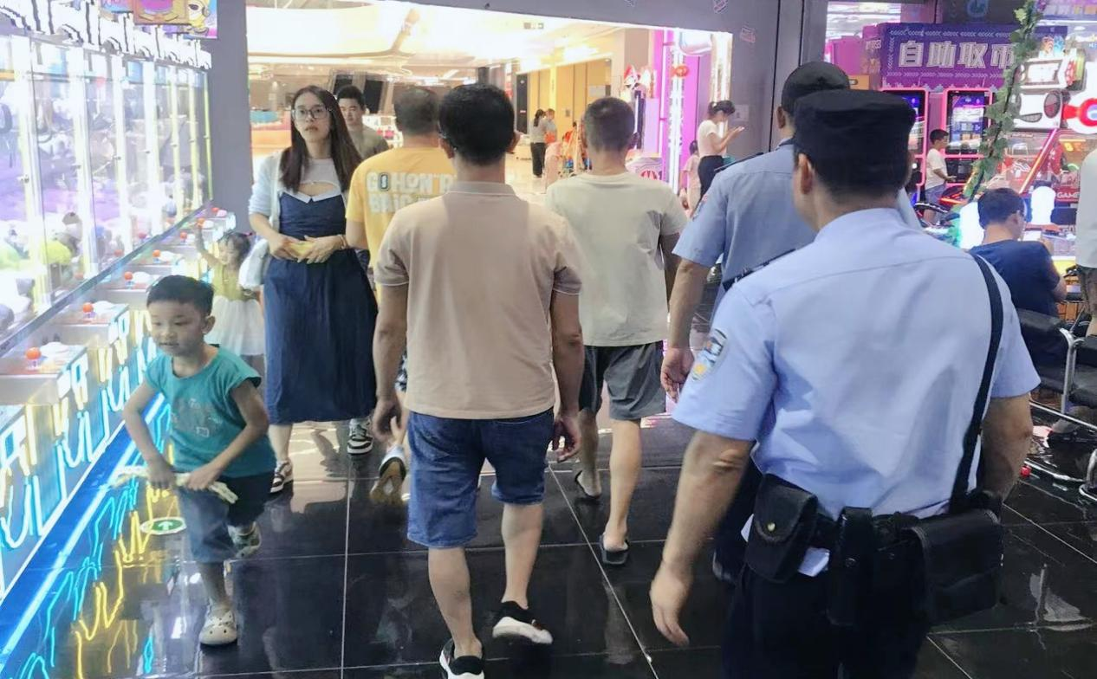
02 专业处置：训练有素显真功
赶到现场后，安队长确认现场情况属实，当发现确实存在三名嫌疑人正在实施盗窃的行为后，他凭借着丰富的安保经验，立即对人员做出分工：由安良春守住出口，王旦光负责维持现场秩序并疏散周围顾客，并呈包抄之态上前与嫌疑人周旋。
在这个过程中，安队长始终保持着冷静和专业的态度。
“我们的首要任务是确保现场顾客和商铺员工的安全，同时防止嫌疑人逃脱。”
而在处置过程中，队员们也始终注意行为的合法性，没有使用任何过激的手段，而是在确保“安全第一”的前提下，通过人数优势和战术配合控制住局面，等待警方的到来。
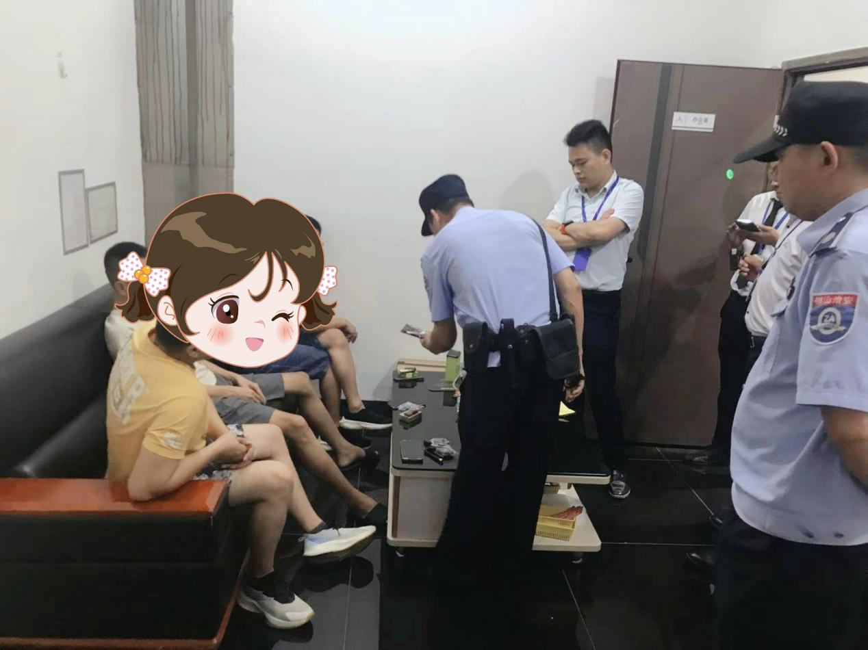
03 团队协作：平凡岗位上的不凡
这次成功的处置行动，不仅展现了安勇队长的临场指挥能力，更体现了集团安保团队的默契配合。安良春接到指令后，第一时间封锁了可能逃脱的通道，避免了可能发现的混乱；商场其他区域的安保人员也提高了警戒级别，防止有同伙接应。
而这种“协同作战”的能力，也源于他们日常严格的培训和演练。
“我们每个月都要进行至少两次应急演练，模拟各种可能发生的突发事件。”安队长道：“也正是因为这种平时的积累，才能在关键时刻做到忙而不乱。”
04 警保联动：共同构建平安社会
在这次事件中，其实也有着一个关键细节至关重要：
安勇队长在组织队员们赶往现场的同时，就已经拨打了报警电话。而这种警保联动的机制，也确保了警方能够第一时间赶到现场，实现了无缝对接。
近年来，集团也积极推进“警保联动”机制建设，与当地公安机关建立了紧密的合作关系，通过联合演练、节日行动等形式，不断提升协同作战能力，而这次事件的成功处置，也正是这种机制成效的具体体现。
“安保队伍作为公安机关的一支重要辅助力量，在平安社会的建设过程中也发挥着重要作用。”
当地派出所民警也表示：“集团队员表现出很高的专业素养，为我们后续的处理也提供了很大帮助。”
在日常工作中，保安人员往往是最容易被忽视的群体。他们日夜值守、站岗巡逻，处理各类突发事件，守护着商户和顾客的安全。而这次事件中的安勇、安良春、王旦光等人，只是集团成千上万名员工的一个缩影。
“其实这就是我们的日常工作。”安勇队长语言朴实：“保障客户安全是我们的职责所在，这次能够成功制止盗窃行为，避免商户损失，我们也感到很有成就感。”

没有豪言壮语，只有脚踏实地；没有惊天动地，只有默默守护。这就是保安工作的真实写照，在平凡中彰显不凡，在细微处传递专业精神和社会正能量。
这次事件的成功处置，也充分展现了集团安保团队的专业素养和应急能力。从快速响应到现场处置，从团队协作到警保联动，每一个环节也都体现了集团标准化、专业化的服务水平。集团接下来也将继续加强队伍建设，提升服务水平，为客户提供更加专业、高效的安全服务，为社会治安防控体系建设贡献力量。

